____________________________________________________________________________________________________________

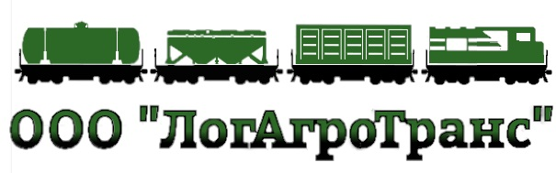
ИНН 7841468777 КПП 781101001
ОГРН 1127847421129 ОКПО 09706305
Р/сч 40702810955100002233
Банк СЕВЕРО-ЗАПАДНЫЙ БАНК ПАО СБЕРБАНК БИК 044030653
К/сч 30101810500000000653

________________________________________________________________________________________________

Карта предприятия

Генеральный директор – Яковлев Михаил Александрович (На основании Устава)
Юридический адрес:
192029, г. Санкт-Петербург,
Проспект Обуховской Обороны, д.86, литер К,
Помещение 2Н, офис 301-А;
Почтовый адрес:
192029, г. Санкт-Петербург,
Проспект Обуховской Обороны, д.86, литер К,
Помещение 2Н, офис 301-А;
ИНН 7841468777; КПП 781101001;
ОГРН 1127847421129;
ОКПО 09706305;
Банковские реквизиты:
Р/сч 40702810955100002233
Банк СЕВЕРО-ЗАПАДНЫЙ БАНК ПАО СБЕРБАНК
К/сч 30101810500000000653
БИК 044030653

e-mail: info@logagrotrans.com

